УТВЕРЖДЕНО
постановлением Администрации
городского округа Верхняя Пышма
от | 23.09.2026 | № | 1405

ТЕХНИЧЕСКОЕ ЗАДАНИЕ
на разработку внесения изменений в документацию по планировке территории, предусматривающей размещение линейного объекта «Кольцевой водопровод со станцией подготовки питьевой воды с накопительными резервуарами (насосная станция II подъема) в п. Красный городского округа Верхняя Пышма»

 | №  п/п | Перечень и наименование основных позиций |  | Содержание основных позиций
 | 1 | 2 |  | 3
 | - ОБЩИЕ ТРЕБОВАНИЯ
 | 1. | Основание для разработки документации |  | Генеральный план городского округа Верхняя Пышма применительно к территории п. Красный, утвержденный Решением Думы городского округа Верхняя Пышма от 26.02.2010 № 16/1 (в действующей редакции).  Генеральный план городского округа Верхняя Пышма, утвержденный Решением Думы городского округа Верхняя Пышма от 26.02.2010 № 16/1 (в действующей редакции).  Муниципальная программа «Реализация основных направлений муниципальной политики в строительном комплексе на территории городского округа Верхняя Пышма до 2027 года», утвержденная Постановлением администрации городского округа Верхняя Пышма от 30.09.2014 № 1708 (в действующей редакции).  Административный регламент предоставления муниципальной услуги «Подготовка и утверждение документации по планировке территории», утвержденный постановлением администрации городского округа Верхняя Пышма от 30.12.2022 № 1657.
 | 2. | Источник финансирования работ по подготовке документации по планировке территории |  | Средства бюджета городского округа Верхняя Пышма (муниципальный контракт)
 | 3. | Инициатор (заказчик) подготовки документации по планировке территории |  | Администрация городского округа Верхняя Пышма
 | 4. | Исполнитель работ |  | Муниципальное казенное учреждение «Центр пространственного развития городского округа Верхняя Пышма»
 | 5. | Вид разрабатываемой документации по планировке территории |  | Проект межевания территории
 | 6. | Сроки разработки документации по планировке территории |  | 01.02.2027
 | 7. | Вид и наименование планируемого к размещению объекта капитального строительства, его основные характеристики |  | Не планируется размещение объектов капитального строительства
 | 8. | Цель подготовки документации |  | Определение местоположения границ, образуемых и изменяемых земельных участков, установление, изменение, отмена красных линий в связи с образованием и (или) изменением земельного участка, расположенного в границах территории, применительно к которой не предусматривается осуществление комплексного развития территории.  Развитие инженерной инфраструктуры города Верхняя Пышма.
 | 9. | Нормативные документы и требования нормативного и регулятивного характера, включая назначение территории и требования к ее развитию, установленные документами территориального планирования и правовыми актами |  | - Градостроительный кодекс Российской Федерации (в действующей редакции) (далее - Кодекс);  - Земельный кодекс Российской Федерации (в действующей редакции);  - Водный кодекс Российской Федерации (в действующей редакции);  - Лесной кодекс Российской Федерации (в действующей редакции);  - Постановление Правительства Российской Федерации от 12.05.2017 № 564 «Об утверждении положения о составе и содержании документации по планировке территории, предусматривающей размещение одного или нескольких линейных объектов»;  - Приказ Росреестра от 10.11.2020 № П/0412 «Об утверждении классификатора видов разрешенного использования земельных участков»;  - Приказ Федерального агентства лесного хозяйства от 24.03.2023 № 568 «Об установлении границ Березовского лесничества в Свердловской области»;  - Постановление Правительства Российской Федерации от 13.03.2020 № 279 «Об информационном обеспечении градостроительной деятельности»;  - Приказ Минстроя России от 06.08.2020 № 433/пр «Об утверждении технических требований к ведению реестров государственных информационных систем обеспечения градостроительной деятельности, методики присвоения регистрационных номеров сведениям, документам, материалам, размещаемым в государственных информационных системах обеспечения градостроительной деятельности, справочников и классификаторов, необходимых для обработки указанных сведений, документов, материалов, форматов предоставления сведений, документов, материалов, содержащихся в государственных информационных системах обеспечения градостроительной деятельности»;  - Закон Свердловской области от 20.10.2011 № 94-ОЗ «О государственных информационных системах Свердловской области»  - Постановление Правительства Свердловской области от 19.09.2017 № 708-ПП «О Региональной информационно-аналитической системе управления развитием территории Свердловской области»;  - Приказ Министерства строительства и развития инфраструктуры Свердловской области от 12.03.2021 № 172-П (ред. от 16.04.2024) «Об утверждении требований к структуре и оформлению сведений, документов, материалов, направляемых для размещения в Региональной информационно-аналитической системе управления развитием территории Свердловской области»;  - Приказ Министерства строительства и развития инфраструктуры Свердловской области от 27.04.2021 № 268-П (ред. от 23.09.2024) «Об утверждении описания структур XML-схем, используемых для формирования XML-документов территориального планирования, XML-документов по планировке территории, XML-документов по планировке линейного объекта»;  - Генеральный план городского округа Верхняя Пышма применительно к территории п. Красный, утвержденный Решением Думы городского округа Верхняя Пышма от 26.02.2010 № 16/1 (в действующей редакции);  - Генеральный план городского округа Верхняя Пышма, утвержденный Решением Думы городского округа Верхняя Пышма от 26.02.2010 № 16/1 (в действующей редакции);  - Правила землепользования и застройки на территории городского округа Верхняя Пышма, утвержденные Решением Думы городского округа Верхняя Пышма от 31.10.2019 № 15/4 (в действующей редакции);  - Нормативы градостроительного проектирования городского округа Верхняя Пышма, утвержденные Решением Думы городского округа Верхняя Пышма от 25.02.2016 № 40/5 (в действующей редакции);  - Административный регламент предоставления муниципальной услуги «Подготовка и утверждение документации по планировке территории», утвержденный постановлением администрации городского округа Верхняя Пышма от 30.12.2022 № 1657;  - СП 42.13330.2026. Свод правил. Градостроительство. Планировка и застройка городских и сельских поселений. Актуализированная редакция СНиП 2.07.01-89* (утв. и введен в действие Приказом Минстроя России от 11.06.2026 N 368/пр);  - Постановление Главного государственного санитарного врача РФ от 25.09.2007 N 74 (ред. от 28.02.2022) «О введении в действие новой редакции санитарно-эпидемиологических правил и нормативов СанПиН 2.2.1/2.1.1.1200-03 «Санитарно-защитные зоны и санитарная классификация предприятий, сооружений и иных объектов» (Зарегистрировано в Минюсте России 25.01.2008 N 10995);  - СП 396.1325800.2018 «Улицы и дороги населенных пунктов. Правила градостроительного проектирования».  - РДС 30-201-98 «Инструкция о порядке проектирования и установления красных линий в городах и других поселениях Российской Федерации».  - ГОСТ 21.204-2020 «Система проектной документации для строительства. Условные графические обозначения и изображения элементов генеральных планов и сооружений транспорта»;  - СП 34.13330.2021. Свод правил. Автомобильные дороги. СНиП 2.05.02-85*" (утв. и введен в действие Приказом Минстроя России от 09.02.2021 N 53/пр);  - Постановление администрации городского округа Верхняя Пышма от 20.05.2022 № 619 «О включении земельных участков в состав городских лесов и изменении площади Верхнепышминского городского лесничества»;  - Действующие государственные регламенты, нормы, правила, стандарты, а также исходные данные, технические условия и требования, выданные органами государственного надзора и заинтересованными организациями.  Иные действующие государственные регламенты, нормы, правила, стандарты, а также исходные данные, технические условия и требования, выданные органами государственного надзора и заинтересованными организациями.
 | - СОСТАВ И СОДЕРЖАНИЕ РАБОТ
 | 10. | Требования к выполнению инженерных изысканий |  | Не требуется проведение инженерно-геодезических изысканий в объеме, необходимом для выполнения работ по разработке документации по планировке территории в соответствии с Заданием на выполнение инженерных изысканий.
 | 11. | Состав исходных данных для разработки документации по планировке территории |  | Сбор исходных данных для подготовки документации по планировке территории осуществляется самостоятельно Исполнителем работ.  Состав исходных данных:  - Данные государственного кадастра недвижимости (кадастровый план территории);  - Выписки из Единого государственного реестра недвижимости;  - Генеральный план городского округа Верхняя Пышма применительно к территории п. Красный, утвержденный Решением Думы городского округа Верхняя Пышма от 26.02.2010 № 16/1 (в действующей редакции);  - Генеральный план городского округа Верхняя Пышма, утвержденный Решением Думы городского округа Верхняя Пышма от 26.02.2010 № 16/1 (в действующей редакции);  - Правила землепользования и застройки на территории городского округа Верхняя Пышма, утвержденные Решением Думы городского округа Верхняя Пышма от 31.10.2019 № 15/4 (в действующей редакции);  - Приказ Федерального агентства лесного хозяйства от 24.03.2023 № 568 «Об установлении границ Березовского лесничества в Свердловской области»;  - Постановление администрации городского округа Верхняя Пышма от 20.05.2022 № 619 «О включении земельных участков в состав городских лесов и изменении площади Верхнепышминского городского лесничества»;  - Лесохозяйственный регламент Верхнепышминского городского лесничества, утвержденный постановлением администрации городского округа Верхняя Пышма от 20.12.2022 № 1569;  - Данные государственного лесного реестра;  - Действующая документация по планировке территории имеющая смежные границы:  - Документация по планировке территории «Проект планировки и проект межевания территории центральной части поселка Красный городского округа Верхняя Пышма», утвержденная постановлением администрации городского округа Верхняя Пышма от 30.11.2021 № 1006 (с изменениями от 25.12.2024 № 1682);  - Документация по планировке территории «Проект межевания территории, расположенной по адресу: Свердловская область, г. Верхняя Пышма, п. Красный, в районе ул. Артиллеристов, кадастровый квартал 66:36:1301001», утвержденная постановлением администрации городского округа Верхняя Пышма от 12.11.2021 № 966;  - Документация по планировке территории, предусматривающая размещение линейного объекта «Кольцевой водопровод со станцией подготовки питьевой воды с накопительными резервуарами (насосная станция II подъема) в п. Красный городского округа Верхняя Пышма», утвержденная постановлением администрации городского округа Верхняя Пышма от 02.02.2026 № 93.  Состав исходных данных может быть расширен при выполнении работ по подготовке документации по планировке территории.
 | 12. | Требования к выполнению документации по планировке территории |  | Документацию по планировке территории выполнить в системе координат МСК-66.  Состав и требования к документации по планировке территории определен действующим законодательством Российской Федерации – гл. 5 Градостроительного кодекса РФ, Административным регламентом предоставления муниципальной услуги «Подготовка и утверждение документации по планировке территории», утвержденный постановлением администрации городского округа Верхняя Пышма от 30.12.2022 № 1657, постановлением Правительства Российской Федерации от 12.05.2017 № 564 «Об утверждении положения о составе и содержании документации по планировке территории, предусматривающей размещение одного или нескольких линейных объектов».  Проект межевания территории в обязательном порядке должен соответствовать требованиям гл. I.1., V.4. Земельного кодекса РФ.
 | III. ПОРЯДОК ПОДГОТОВКИ И ВЫПОЛНЕНИЯ МАТЕРИАЛОВ ПРОЕКТА
 | 13. | Этапы разработки документации по планировке территории |  | Документацию по планировке территории подготовить в I этап.  - Разработка проекта межевания территории: утверждаемая часть и обосновывающая часть.  - Согласование документации в соответствии с п. 14 настоящего технического задания.  - Передача документации на согласование.  - Корректировка материалов по замечаниям согласующих организаций в максимально короткие сроки для последующего согласования.
 | 14. | Согласование документации по планировке территории |  | Документация по планировке территории в полном объеме подлежит согласованию:  - С Управлением архитектуры и градостроительства администрации городского округа Верхняя Пышма.
 | 15. | Основные требования к содержанию, количеству и форме предоставляемых материалов по этапам разработки документации по планировке территории, последовательность и сроки выполнения работ |  | Документы и материалы предоставляются на электронном и бумажном носителе в соответствии с приложением № 4 административного регламента предоставления муниципальной услуги «Подготовка и утверждение документации по планировке территории», утвержденный постановлением администрации городского округа Верхняя Пышма от 30.12.2022 № 1657.  Материалы проекта межевания территории дополнительно должны быть представлены в соответствии с требованиями Приказа Федеральной службы государственной регистрации, кадастра и картографии от 25.12.2023 № П/0554 «О размещении на официальном сайте Федеральной службы государственной регистрации, кадастра и картографии в информационно-телекоммуникационной сети «Интернет» XML-схем, используемых для формирования документов, карты (плана) объекта землеустройства в формате XML, направляемых в форме электронных документов в орган регистрации прав органам и государственной власти, органам и местного самоуправления в порядке межведомственного информационного взаимодействия, в части сведений о границах, зонах, территориях, для внесения в реестр границ ЕГРН».  В целях ведения государственной ИСОГД Свердловской области материалы документации по планировке территории, в соответствии со структурой, представленной на сайте Минстроя СО (https://minstroy.midural.ru/article/show/id/1409) формируются:  - Проект межевания в форматах .tab, .shp, .mid/.mif;  - Границы проектирования координатным описанием территории в формате CSV.  В формате XML**, в соответствии с приказом Министерства строительства и развития инфраструктуры Свердловской области от 27.04.2021 № 268-П «Об утверждении описания структур XML-схем, используемых для формирования XML-документов территориального планирования, XML-документов по планировке территории, XML-документов по планировке линейного объекта», в соответствии с приказом Министерства строительства и развития инфраструктуры Свердловской области от 12.03.2021 № 172-П «Об утверждении требований к структуре и оформлению сведений, документов, материалов, направляемых для размещения в Региональной информационно-аналитической системе управления развитием территории Свердловской области»  Структуру адресов (образованных земельных участков) выполнить в соответствии с Постановлением Правительства Российской Федерации от 19.11.2014 № 1221.  ** Форматно-логический контроль XML-документа, подлежащего размещению в ГИСОГД, осуществляется с использованием веб-сервиса Министерства строительства и развития инфраструктуры Свердловской области – https://flk.minstroy.midural.ru.  Перечень изменений:  - Установление публичного сервитута для строительства линейного объекта - кольцевого водопровода – в границах зон размещения такого линейного объекта.
 | 16. | Публичные слушания или общественные обсуждения |  | Не требуется* проведение общественных обсуждений в соответствии с Положением о порядке организации и проведения общественных обсуждений, публичных слушаний в городском округе Верхняя Пышма, утвержденным Решением Думы городского округа Верхняя Пышма от 28.05.2020 № 22/12 (в действующей редакции).  Исполнитель работ по подготовке документации по планировке территории принимает участие в проведении общественных обсуждений, публичных слушаний, подготавливает экспозицию материалов выполненной документации по планировке территории, выступает с докладом в защиту подготовленной документации по планировке территории.  В случае получения замечаний, предложений в ходе проведения публичных слушаний, общественных обсуждений, исполнитель работ, выполнивший документацию по планировке территории, в срок установленный Заказчиком, выполняет корректировку документации по планировке территории.  Размер одного файла, подлежащего опубликованию, не должен превышать 50 Мб.  * с учетом Постановлением Правительства Свердловской области от 04.12.2025 N 676-ПП (ред. от 01.02.2024) «Об установлении на территории Свердловской области случаев подготовки органами местного самоуправления муниципальных образований, расположенных на территории Свердловской области, проектов генеральных планов поселений, генеральных планов муниципальных округов, генеральных планов городских округов, правил землепользования и застройки, проектов, предусматривающих внесение в них изменений, без проведения общественных обсуждений или публичных слушаний, а также случаев, при которых проекты планировки территории и проекты межевания территории, внесение изменений в такие проекты планировки территории и проекты межевания территории утверждаются без проведения общественных  обсуждений или публичных слушаний».
 | 17. | Особые условия |  | отсутствуют
 | IV. СХЕМА ГРАНИЦ ДЕЙСТВИЯ ДОКУМЕНТАЦИИ ПО ПЛАНИРОВКЕ ТЕРРИТОРИИ (границ проектирования *)
 | 18. | 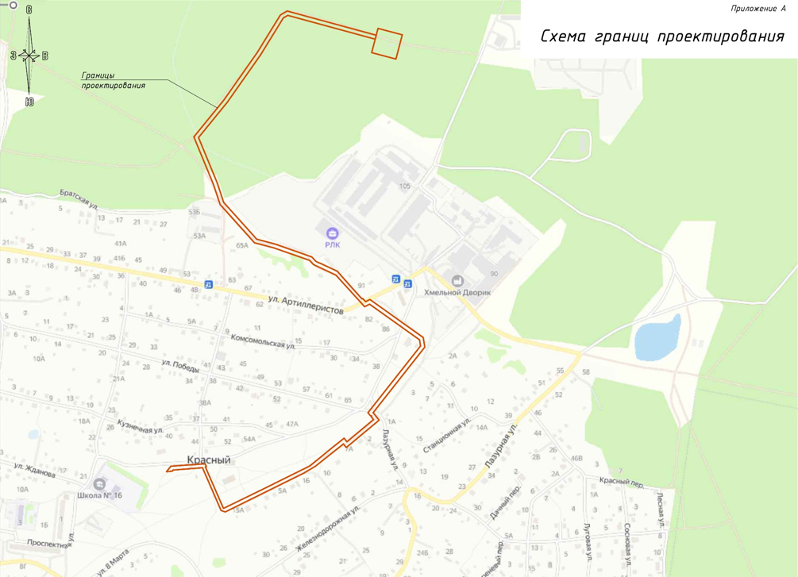
18.1 |  |  | Координаты границ проектирования * (МСК-66)  № Сегмент X Y  1 1 415485,44 1539207,81  2 1 415466,86 1539222,61  3 1 415399,28 1539141,58  4 1 415408,16 1539134,51  5 1 415353,29 1539065,63  6 1 415335,95 1539036,78  7 1 415240,11 1538842,95  8 1 415243,68 1538832,46  9 1 415349,39 1538786,47  10 1 415348,71 1538778,38  11 1 415343,46 1538713,95  12 1 415341,01 1538712,44  13 1 415339,71 1538701,28  14 1 415339,44 1538697,86  15 1 415353,11 1538708,65  16 1 415359,05 1538793,07  17 1 415351,71 1538796,27  18 1 415351,14 1538793,69  19 1 415248,7 1538838,32  20 1 415296,79 1538936,75  21 1 415353,8 1539051,63  22 1 415368,55 1539069,7  23 1 415400,28 1539108,57  24 1 415422,21 1539136,1  25 1 415413,51 1539143,03  26 1 415468,28 1539208,7  27 1 415475,66 1539202,82  28 1 415477,12 1539204,65  29 1 415478,25 1539200,76  30 1 415485,4 1539195,06  31 1 415650,29 1539324,71  32 1 415665,52 1539322,18  33 1 415753,64 1539198,99  34 1 415747,52 1539186,78  35 1 415825,56 1539115,87  36 1 415846,76 1539070,73  37 1 415851,69 1539060,23  38 1 415861,84 1539050,84 |  | 39 1 415892,81 1538962,55  40 1 415905,28 1538915,01  41 1 415999,86 1538830,11  42 1 416049,71 1538813,75  43 1 416167,15 1538765,39  44 1 416258,01 1538839,29  45 1 416374,87 1538921,19  46 1 416468,7 1538978,9  47 1 416478,35 1538995,76  48 1 416418,47 1539215,48  49 1 416435,31 1539219,91  50 1 416419,57 1539279,8  51 1 416359,62 1539264,05  52 1 416375,36 1539204,15  53 1 416408,8 1539212,94  54 1 416467,61 1538997,13  55 1 416461,29 1538986,07  56 1 416369,38 1538929,55  57 1 416251,97 1538847,27  58 1 416165,46 1538776,9  59 1 416053,18 1538823,14  60 1 416004,97 1538838,96  61 1 415914,19 1538920,45  62 1 415902,38 1538965,49  63 1 415870,45 1539056,5  64 1 415859,91 1539066,25  65 1 415856,26 1539072,88  66 1 415854,05 1539078,74  67 1 415835,01 1539119,27  68 1 415799,6 1539150,79  69 1 415766,61 1539180,16  70 1 415767,57 1539182,08  71 1 415759,86 1539189,08  72 1 415765,29 1539199,9  73 1 415671,24 1539331,36  74 1 415647,58 1539335,29  1 1 415485,44 1539207,81

